Puerto Colombia, 24 de noviembre de 2016.

**Señores**

**REVISTA INGE CUC**

Atendiendo a su convocatoria, los autores enviamos y postulamos el artículotitulado “***Remoción de cromo hexavalente de soluciones acuosas usando cáscara de yuca (Manihot esculenta): Experimentos en columna” para su evaluación y publicación en la Revista INGE CUC.***

Cumpliendo sus requisitos, declaramos expresamente que:

1. Dicho escrito es inédito y original.
2. No ha sido enviado (ni será enviado) a ninguna otra institución mientras esté en proceso de evaluación y publicación en la revista INGE CUC.
3. Todos los autores consignados en el artículo contribuyeron en su elaboración y aprobaron la versión que en este momento se postula.

A continuación nos permitimos recomendar como posibles evaluadores del manuscrito los siguientes investigadores nacionales e internacionales, los cuales son expertos en el tema, cuentan con nivel mínimo de maestría, son externos a la institución de afiliación de los autores y no presentan conflicto de intereses con los autores o la publicación del artículo postulado:

|  |  |  |  |
| --- | --- | --- | --- |
| Nombre: | Andrés Felipe Suárez | Nombre: | Oscar Mauricio Vargas |
| Email (s): | andresf.suareze@utadeo.edu.co | Email (s): | omvargasb@unal.edu.co |
| Institución: | Universidad de Bogotá Jorge Tadeo Lozano | Institución: | Universidad de Bogotá Jorge Tadeo Lozano |
| País | Colombia | País | Colombia |
|  |  |  |  |
| Nombre: | Ever Morales | Nombre: | Yina Salamanca |
| Email (s): | ever.morales@ikiam.edu.ec | Email (s): | salamancayina@unbosque.edu.co |
| Institución: | Universidad regional amazónica IKIAM | Institución | Universidad del Bosque |
| País | Ecuador | País | Colombia |

Cordialmente,



**“Alberto Ricardo Albis Arrieta”**

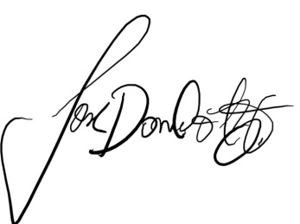

**“José Daniel Ortiz Toro”**

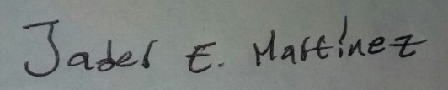

**“Jader Enrique Martínez De La Rosa”**